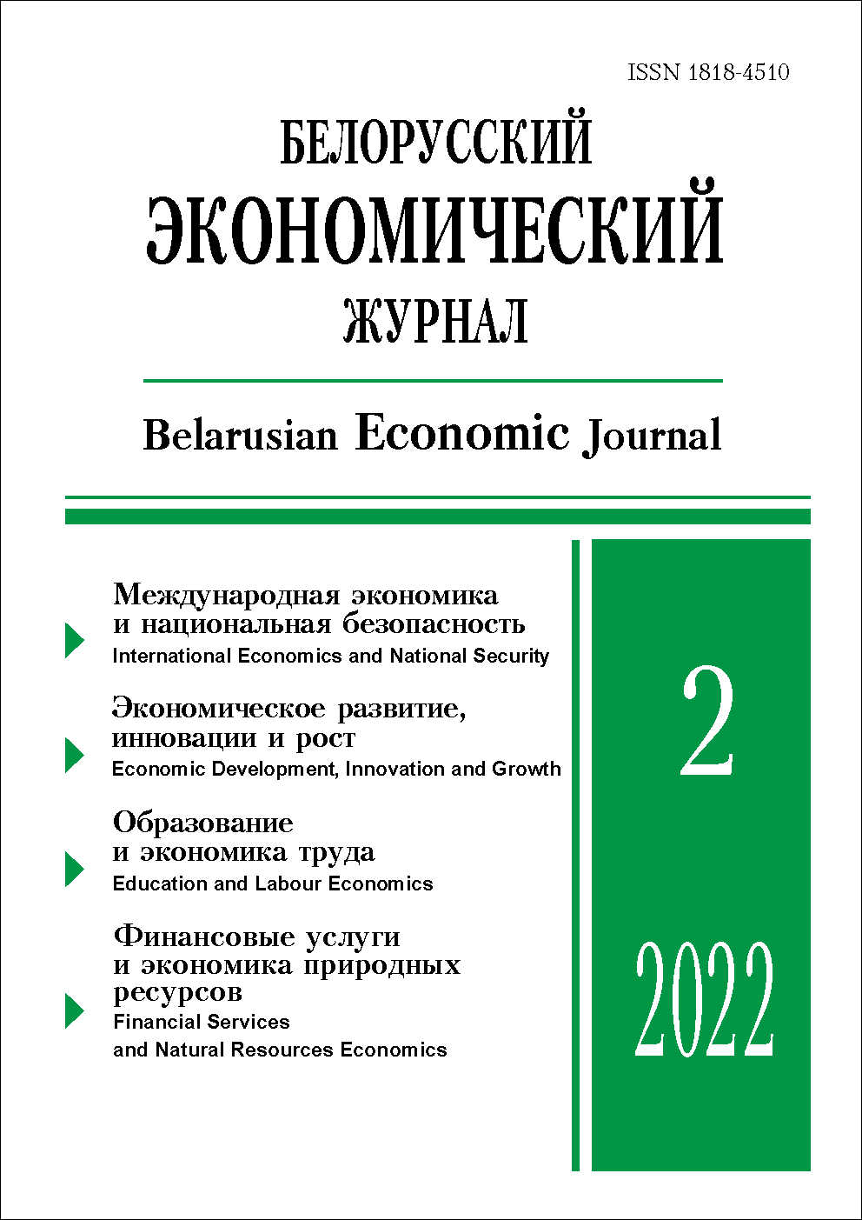 | ISSN 1818-4510  БЕЛОРУССКИЙ  ЭКОНОМИЧЕСКИЙ  ЖУРНАЛ  Ежеквартальный научно-практический журнал  Издается с 1997 г.  № 2 ● 2022

Современная глобальная экономика: переосмысление сущности, факторы трансформации, противоречия
и новые вызовы
А.А. Праневич*, Е.Н. Петрушкевич*, А.Д. Лукьянин*
Аннотация. Охарактеризованы основные черты современной глобальной экономики. выявлены и проанализированы наиболее существенные факторы ее трансформации. определены признаки и противоречивость новых проявлений глобализации в виде деглобализации и реглобализации, гипервзаимосвязанности и гиперлиберализации экономик мира. Рассмотрены издержки и угрозы устойчивости мирового экономического развития, направления их преодоления мировым сообществом. Раскрыты позитивные и негативные факторы глобального экономического развития с учетом объективных и субъективных процессов, возникающих шоков и угроз.
Ключевые слова: глобальная экономика, деглобализация, реглобализация, конкурентная среда, международная торговля, инвестиции, пандемия COVID-19.
JEL-классификация: F01, F60, F63.
DOI: 10.46782/1818-4510-2022-2-4-22

* Праневич Алла Александровна (pranevich@bseu.by), доктор экономических наук, профессор, Белорусский
государственный экономический университет (г. Минск, Беларусь); https://orcid.org/0000-0003-2716-8201;
* Петрушкевич Елена Николаевна (petrushkevich@list.ru), кандидат экономических наук, доцент, Белорусский
государственный экономический университет (г. Минск, Беларусь); https://orcid.org/0000-0001-5962-0405;
* Лукьянин Алексей Дмитриевич (a.lukyanin@gmail.com), Белорусский государственный экономический университет (г. Минск, Беларусь); https://orcid.org/0000-0001-9967-1637

Для цитирования: Праневич А.А., Петрушкевич Е.Н., Лукьянин А.Д. 2022. Современная глобальная экономика: переосмысление сущности, факторы трансформации, противоречия и новые вызовы. Белорусский экономический журнал. № 2. С. 4–22. DOI: 10.46782/1818-4510-2022-2-4-22
Материал поступил 22.04.2022 г.

КОЛЛЕКТИВНАЯ ЭКоНОМИЧЕСКАЯ БЕЗОПАСНОСТЬ ЕАЭС: ПОСТАНОВКА ПРОБЛЕМЫ, ИНДИКАТОРЫ, СВОДНЫЙ ИНДЕКС
Е.Г. Господарик*, М.М. Ковалев*
Аннотация. Введено понятие коллективной экономической безопасности интеграционного объединения и исследуется эта проблема для ЕАЭС. Предложено синтезировать два подхода к экономической безопасности: индикативно-пороговый Глазьева и западный, основанный на отслеживании трендов сводного индекса экономической безопасности.
Ключевые слова: экономическая безопасность, региональное объединение, индикативно-пороговый подход, сводный индекс безопасности.
JEL-классификация: F02, F52, O57, I31.
DOI: 10.46782/1818-4510-2022-2-23-33

* Господарик Екатерина Геннадьевна (gospodarik@bsu.by), кандидат экономических наук, доцент, Белорусский государственный университет (г. Минск, Беларусь); https://orcid.org/0000-0002-5593-7728;
* Ковалев Михаил Михайлович (kovalev@bsu.by), доктор физико-математических наук, профессор, Белорусский государственный университет (г. Минск, Беларусь); https://orcid.org/0000-0003-3993-5607

Для цитирования: Господарик Е.Г., Ковалев М.М. 2022. Коллективная экономическая безопасность еаэс: постановка проблемы, индикаторы, сводный индекс. Белорусский экономический журнал. № 2. С. 23–33. DOI: 10.46782/1818-4510-2022-2-23-33
Материал поступил 25.02.2022 г.

Структурные слагаемые экономического
роста в РеспубликЕ Беларусь в 2021 году
И.В. Пашкевич*
Аннотация. Проведен анализ экономического роста Республики Беларусь в 2021 г. Выявлены основные структурные элементы развития страны в этот период. Предложен новый методический подход к оценке вклада в прирост ВВП промышленных видов деятельности на основе оперативной статистики. Сделан вывод о соотношении стабильных и конъюнктурных источников экономического роста республики.
Ключевые слова: Республика Беларусь, экономический рост, валовой внутренний продукт, валовая добавленная стоимость, виды экономической деятельности.
JEL-классификация: Е01, О11, О47.
DOI: 10.46782/1818-4510-2022-2-34-47

Пашкевич Инга Васильевна (ivpashkevich-post@mail.ru), Институт экономики НАН Беларуси (г. Минск, Беларусь); https://orcid.org/0000-0001-9903-2384

Для цитирования: Пашкевич И.В. 2022. Структурные слагаемые экономического роста в республике беларусь в 2021 году. Белорусский экономический журнал. № 2. С. 34–47. DOI: 10.46782/1818-4510-2022-2-34-47
Материал поступил 9.06.2022 г.
МЕТОДИКИ И МЕТОДЫ ОЦЕНКИ ЭФФЕКТИВНОСТИ инвестиционно-проектной деятельности: СРАВНИТЕЛЬНЫЙ АНАЛИЗ И ПРАКТИЧЕСКИЕ РЕКОМЕНДАЦИИ
М.В. Лысенкова*, А.В. Молчанов**
Аннотация. Систематизированы нормативно-правовые акты и методики бизнес-планирования инвестиционных проектов, используемые в Беларуси, Российской Федерации и в мире в целом. Выделены ключевые особенности обоснования бизнес-плана инвестиционного проекта по методикам Министерства экономики Республики Беларусь, Альт-инвест, UNIDO, Всемирного банка, KPMG и BFM Group. Проведен анализ методов оценки инвестиционных проектов с точки зрения их экономической значимости, критериев эффективности, преимуществ и недостатков. Предложено включить расчет показателя EVA в оценку эффективности проектов по методике Министерства экономики Республики Беларусь. Рассчитаны показатели эффективности и чувствительности к рискам конкретного бизнес-плана инвестиционного проекта по методикам Министерства экономики Республики Беларусь, UNIDO и BFM Group. С учетом международного опыта инвестиционно-проектной деятельности разработаны и предложены рекомендации по совершенствованию методики Министерства экономики Республики Беларусь.
Ключевые слова: бизнес-план, инвестиционный проект, методика, метод, экономическая добавленная стоимость (EVA), BFM Group, UNIDO.
JEL-классификация: О22, H43.
DOI: 10.46782/1818-4510-2022-2-48-70

* Лысенкова Майя Васильевна (Maya.Lysiankova@mail.ru), кандидат экономических наук, доцент, Белорусский государственный экономический университет (г. Минск, Беларусь); https://orcid.org/0000-0002-7364-3547;
** Молчанов Александр Васильевич (info@aik.by), ООО «АИК-Консалтинг» (г. Минск, Беларусь); https://orcid.org/0000-0001-8514-617X

Для цитирования: Лысенкова М.В., Молчанов А.В. 2022. Методики и методы оценки эффективности инвестиционно-проектной деятельности: сравнительный анализ и практические рекомендации. Белорусский экономический журнал. № 2. С. 48–70. DOI: 10.46782/1818-4510-2022-2-48-70
Материал поступил 29.12.2021 г.

ФИНАНСИРОВАНИЕ ОБРАЗОВАНИЯ: МЕЖДУНАРОДНЫЕ АСПЕКТЫ ОЦЕНКИ
Н.И. Богдан*
Аннотация. Рассмотрены некоторые финансовые показатели оценки масштабов и структуры финансирования образования на основе анализа материалов международных докладов Организации экономического сотрудничества и развития «Education at a Glance». Основное внимание уделено особенностям финансирования высшего образования в развитых странах и механизмам финансовой поддержки студентов вузов. Исследование позволило предложить ряд индикаторов, в частности доля частных источников в финансировании образования, затраты на образование в расчете на студента/учащегося, трансферты в системе образования, что даст возможность проводить компаративные исследования.
Ключевые слова: образование, обучение, человеческий капитал, финансирование, высшее образование, студенты, субсидии, льготы.
JEL-классификация: H52, I22, G28.
DOI: 10.46782/1818-4510-2022-2-71-90

Богдан Нина Ивановна (bohdannina@gmail.com), доктор экономических наук, Белорусский государственный экономический университет (г. Минск, Беларусь); https://orcid.org/0000-0003-0202-0921

Для цитирования: Богдан Н.И. 2022. Финансирование образования: международные аспекты оценки. Белорусский экономический журнал. № 2. С. 71–90. DOI: 10.46782/1818-4510-2022-2-71-90
Материал поступил 5.05.2022 г.
ИССЛЕДОВАНИЕ ТРУДОУСТРОЙСТВА ВЫПУСКНИКОВ КАК ДОПОЛНИТЕЛЬНЫЙ ИНСТРУМЕНТ оценки ВОСТРЕБОВАННЫХ НАВЫКОВ НА РЫНКЕ ТРУДА МОЛОДЕЖИ
Е.В. Ванкевич*, С.О. Горовой*
Аннотация. В статье представлены возможности применения нового для Республики Беларусь инструмента анализа рынка труда молодежи – исследования трудоустройства выпускников учреждений высшего образования. На основе изучения зарубежного опыта и особенностей молодежного рынка труда в Беларуси разработан методический подход к организации исследования трудоустройства выпускников, который направлен на определение соответствия сформированных в учреждении образования навыков требованиям нанимателей, выявление наиболее востребованных навыков на рынке труда, способов поиска рабочего места и факторов, обуславливающих эффективное трудоустройство выпускников. Тестирование разработанного методического подхода (на примере выпускников учреждения высшего образования) подтвердило возможность его применения в качестве эффективного дополнения к сложившейся системе прогнозирования рынка труда. Полученные результаты позволяют разработать практические рекомендации по совершенствованию содержания учебного процесса в конкретном учреждении образования и выбору форм содействия занятости выпускников.
Ключевые слова: трудоустройство, выпускники, молодежь, учреждения образования, рынок труда, навыки.
JEL-классификация: J21, J23, J24.
DOI: 10.46782/1818-4510-2022-2-91-106

* Ванкевич Елена Васильевна (vankevich_ev@tut.by), доктор экономических наук, профессор, Витебский государственный технологический университет (г. Витебск, Беларусь); https://orcid.org/0000-0001-8064-8250;
* Горовой Станислав Олегович (stanislavgorovoj@gmail.com), Витебский государственный технологический университет (г. Витебск, Беларусь); https://orcid.org/0000-0002-8349-4581

Для цитирования: Ванкевич Е.В., Горовой С.О. 2022. Исследование трудоустройства выпускников как дополнительный инструмент оценки востребованных навыков на рынке труда молодежи. Белорусский экономический журнал. № 2. С. 91–106. DOI: 10.46782/1818-4510-2022-2-91-106
Материал поступил 22.02.2022 г.

ЭКОСИСТЕМНЫЕ УСЛУГИ ЛЕСОВ БЕЛАРУСИ:
ФИЗИЧЕСКОЕ И СТОИМОСТНОЕ ИЗМЕРЕНИЕ
А.В. Неверов*, Х.А. Бахед*
Аннотация. Рассматриваются актуальные вопросы физического и стоимостного измерения экосистемных услуг лесов в системе национального учета. В качестве основы физического измерения выступает древесный запас. С учетом категорий лесов вводятся классификация экосистемных услуг и дифференциация их социальной ценности.
Стоимостным инструментом измерения экосистемных услуг лесов предлагается рассматривать экологическую ренту. Методологический подход апробируется на примере лесов Беларуси.
Ключевые слова: экосистемные услуги лесов, физическое и стоимостное измерение, экосистемный учет, экологическая рента.
JEL- классификация: Q23, Q57, P28.
DOI: 10.46782/1818-4510-2022-2-107-121

* Неверов Александр Васильевич (neverov2007@tut.by), доктор экономических наук, профессор, Белорусский государственный технологический университет (г. Минск, Беларусь); https://orcid.org/0000-0003-2563-0490;
* Бахед Хайдер Азиз Бахед (bahtdh55@gmail.com), Белорусский государственный технологический университет (г. Минск, Беларусь); https://orcid.org/0000-0003-4287-9474

Для цитирования: Неверов А.В., Бахед Х.А. 2022. Экосистемные услуги лесов беларуси: физическое и стоимостное измерение. Белорусский экономический журнал. № 2. С. 107–121. DOI: 10.46782/1818-4510-2022-2-107-121
Материал поступил 14.04.2022 г.
Новый взгляд на парадигму лизинговой деятельности: организационные, правовые и финансовые аспекты
В.В. Николаевский*, Е.В. Усатюк*
Аннотация. Предложен новый взгляд на экономическую сущность и организацию лизинговой деятельности. Разработана общая комплексная модель лизинговой деятельности, позволяющая представить ее как систему и описать с экономической, правовой и финансовой точек зрения.
Ключевые слова: лизинговая деятельность, междисциплинарный подход, система, организационное посредничество, виртуальный лизинговый пул.
JEL-классификация: A12, G20, O16.
DOI: 10.46782/1818-4510-2022-2-122-135

* Николаевский Владимир Владимирович (v.nikolaevsky@tut.by), кандидат экономических наук, доцент, Белорусский государственный экономический университет (г. Минск, Беларусь); https://orcid.org/0000-0003-2643-6657;
* Усатюк Елизавета Вадимовна (lizka6667@mail.ru), Белорусский государственный экономический университет (г. Минск, Беларусь); https://orcid.org/0000-0001-6098-6834

Для цитирования: Николаевский В.В., Усатюк Е.В. 2022. Новый взгляд на парадигму лизинговой деятельности: организационные, правовые и финансовые аспекты. Белорусский экономический журнал. № 2. С. 122–135. DOI: 10.46782/1818-4510-2022-2-122-135
Материал поступил 14.03.2022 г.
МОДЕЛИ ИНТЕРНАЦИОНАЛИЗАЦИИ УСЛУГ ДЕЛОВОГО ОБСЛУЖИВАНИЯ БИЗНЕС-ПРОЦЕССОВ
И.Н. Чепик*
Аннотация. Определены модели интернационализации услуг делового обслуживания бизнес-процессов, характерные для различных групп стран. По видам моделей дана характеристика процесса интернационализации услуг в международной практике, конкурентных преимуществ стран в торговле услугами делового обслуживания бизнес-процессов и возможных угроз, связанных с особенностями развития современной экономики и влиянием пандемии COVID-19. Показана необходимость привлечения субъектов услуг делового обслуживания на территорию Республики Беларусь и обозначены приоритеты стимулирования их интернационализации.
Ключевые слова: модели интернационализации, услуги делового обслуживания бизнес-процессов, общие центры обслуживания, BPaaS-поставщик.
JEL-классификация: В27, F13, F14, F23.
DOI: 10.46782/1818-4510-2022-2-136-146

* Чепик Инна Николаевна (ichepik@yahoo.com), Белорусский государственный экономический университет (г. Минск, Беларусь); https://orcid.org/0000-0001-5204-4580

Для цитирования: Чепик И.Н. 2022. Модели интернационализации услуг делового обслуживания бизнес-процессов. Белорусский экономический журнал. № 2. С. 136–146. DOI: 10.46782/1818-4510-2022-2-136-146
Материал поступил 28.02.2022 г.

